**Modulové stavby Touax pomáhají řešit nedostatek kanceláří i ubytovacího zázemí v automobilovém průmyslu**

**Praha, 15. 5. 2017 – Počet zaměstnanců v automobilovém průmyslu v České republice nadále roste. Vyplývá to z dat Sdružení automobilového průmyslu za rok 2016, která odkazují k 4,5% meziročnímu nárůstu oproti roku 2015. Celkově tak odvětví v tuzemsku zaměstnává více než 118 000 lidí a po připočtení zaměstnanců dalších subdodavatelů se číslo šplhá až k 400 000. To řadí ČR v rámci Evropy na druhé místo hned po Německu. Čím dál více firem proto řeší otázku dostatečně kvalitního pracovního zázemí pro své zaměstnance. Patří mezi ně i firma ENGEL Kaplice, která potřebovala vytvořit dodatečné kanceláře pro své administrativní pracovníky. Rychlé a efektivní řešení nalezla v modulových objektech od společnosti Touax.**

Pro výstavbu modulovou technologií od společnosti [Touax](http://www.touax.cz/) se jihočeský výrobce vstřikovacích systémů **ENGEL Kaplice** rozhodl z důvodu rostoucího počtu nových zaměstnanců. S postupným rozšiřováním jednotlivých oddělení neměl pro své pracovníky dostatek vhodných prostor, v důsledku čehož musel přeměnit původní zasedací místnosti v provizorní kanceláře. Modulová výstavba umožnila firmě ENGEL velmi rychle nalézt flexibilní řešení na míru s úměrnými náklady na pořízení a budoucí provoz budov.

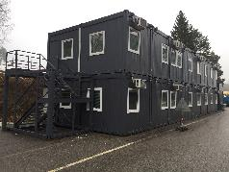

Výstavba započala na jaře minulého roku a proběhla ve třech fázích, během nichž bylo postupně rozšiřováno administrativní zázemí společnosti o nové kanceláře v rámci tří na sobě nezávislých modulových objektů ve firemních barvách. Stavba jednotlivých budov byla velmi rychlá: realizace každé z nich trvala pouhých 7 dní. Cílem první etapy bylo vytvořit přechodné pracoviště do doby, než bude dostavěna nová administrativní budova společnosti. Na ploše 120 m2 tak vyrostla stavba tvořená osmi moduly [produktové řady Standard](http://www.touax.cz/cs/produktove-rady/rada-standard-1), kterou si firma pronajala na dva roky.

*Nová dvoupodlažní administrativní budova, postavená z modulů Touax*

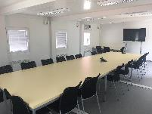Druhá fáze výstavby na konci roku 2016 se zaměřila na vybudování dalších dvou objektů o výměře 105 m2 a 75 m2. Tyto jednopodlažní sestavy řady Standard, umístěné nedaleko skladovacích hal, jsou tvořeny sedmi, resp. pěti moduly a poskytují administrativní prostory včetně kanceláře s prosklenou příčkou pro vedoucí pracovníky. Ty doplňuje nezbytné sociální zázemí s vlastní jímkou, bez nutnosti narušení místní komunikace napojením na odpadní síť. Kvůli další expanzi, spojené s nárůstem počtu zaměstnanců a s nepostačující kapacitou rozšířené administrativní budovy, musela firma ENGEL v lednu letošního roku znovu řešit nedostatek prostor. Rozhodla se pro navýšení původního jednopodlažního objektu první fáze na dvoupodlažní s vnější schodišťovou věží, propojující obě patra.

*Zasedací místnost v administrativní budově ENGEL Kaplice postavená modulovou technologií*

„*Modulové stavby Touax jsou vhodným a rychlým řešením v situacích, kdy se firmy a jiné subjekty potýkají s nedostatkem administrativních, ubytovacích či průmyslových prostor a potřebují kvalitní řešení v krátkém čase. Vedle rychlosti výstavby je výhodou i možnost variabilně měnit dispozice, či pomocí modulů dodatečně rozšířit daný objekt o další plochy, jako v případě kancelářské budovy ENGEL Kaplice. Lze se tak flexibilně přizpůsobovat měnící se situaci na trhu a aktuálním požadavkům,“* uvádí marketingový a exportní ředitel společnosti Touax Jan Petr.

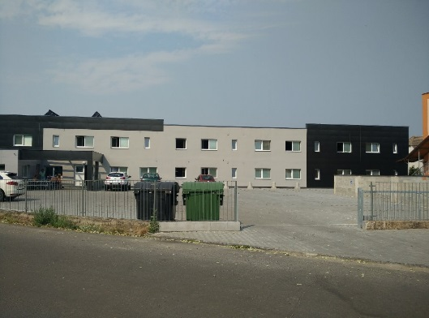ENGEL Kaplice není jediným zaměstnavatelem, který řeší prostory pro rostoucí počet nově příchozích pracovníků. V mladoboleslavském regionu – centru českého automobilového průmyslu – se řada výrobců a subdodavatelů potýká s otázkou, jak zaměstnancům zajistit ubytování. Příkladem rychlého, flexibilního a cenově přijatelného řešení může být rovněž modulová technologie od společnosti Touax. Díky ní mohl poskytovatel krátkodobého a dlouhodobého ubytování **LIBERTY MB** rychle reagovat na zvýšenou poptávku. Za pouhé tři měsíce vzniklo 33 dvoulůžkových pokojů se sociálním zázemím a restaurací o celkové podlahové ploše 1 195 m² - ve vysoké kvalitě [produktové řady Performance](http://www.touax.cz/cs/produktove-rady-2/rada-performance) v energeticky šetrném standardu. Navíc, bude-li v budoucnu třeba, nabízí modulové řešení možnost snadného rozšíření nebo změny dispozic objektu.

Ubytovací zařízení v Mladé Boleslavi postavené z modelů Touax

***

**Touax s.r.o.** je dceřinou společností Divize modulových staveb francouzské skupiny Touax, která patří mezi přední evropské firmy na trhu modulových staveb. Specializuje se na projektování, průmyslovou výrobu a stavbu dočasných nebo trvalých objektů stavebnicovým systémem modulů. V České republice má v Supíkovicích hlavní výrobní závod a vývojové oddělení pro celou divizi. V tuzemsku působí již od roku 1991 a těží z více než čtyřicetileté zkušenosti celé skupiny Touax, zejména z modulových trhů Evropské unie.

Skupina **Touax**, která byla založena již za Napoleona III. v roce 1853, se specializuje na operativní leasing a prodej námořních kontejnerů, nákladních železničních vagónů, nákladních říčních člunů a modulových objektů. Denně pronajímá tato hmotná aktiva více než 5000 zákazníkům po celém světě, a to jak na vlastní účet, tak z pověření investorů. Správa aktiv v hodnotě více než 2 miliardy dolarů řadí skupinu TOUAX mezi vůdčí evropské společnosti na daném trhu.

Společnost Touax jekótovaná na pařížské burze NYSE EURONEXT – Euronext Paris Compartment C (kód ISIN FR0000033003) a je součástí indexů CAC® Small a CAC® Mid & Small a SRD Long-only.

**Kontaktní osoby**:

**Touax s.r.o. Crest Communications a.s.**

Jan Petr Marcela Kukaňová

Tel: +420 724 214 347 Tel: +420 731 613 618

E-mail: [jan.petr@touax.cz](mailto:jan.petr@touax.cz) E-mail: [marcela.kukanova@crestcom.cz](mailto:marcela.kukanova@crestcom.cz)